Дата проведения: 20.02.2023 г.
Время проведения: 10.00 – 12.00
Организатор: МБОУ ОДПО ЦРО г. о. Самара
Категория участников: заведующие, заместители заведующих, методисты, старшие воспитатели
Форма проведения: дистанционная, платформа VK звонки
Ссылка на мероприятие: https://vk.com/call/join/WdvcQcl5YKGXB_ryRo8r0s2bsso3HfFfttf0Kxkwc1k
Регистрация на мероприятие по ссылке:
https://docs.google.com/forms/d/e/1FAIpQLSeSsUaE6qtfAxxj5V1i6SdgyJ0LeM2Qm3WtJZlkhu2_xOoCNw/viewform?usp=sf_link

Наш адрес:
443081, г. Самара, ул. Стара-Загора, 96
Тел. +7(846)205-76-42

муниципальное бюджетное образовательное учреждение
организация дополнительного профессионального образования
«Центр развития образования» городского округа Самара
(МБОУ ОДПО ЦРО г. о. Самара)

КРУГЛЫЙ СТОЛ
в рамках работы муниципальных проектных площадок
по направлениям:
«ПОЗНАВАТЕЛЬНОЕ И СОЦИАЛЬНОЕ ВОСПИТАНИЕ ДОШКОЛЬНИКОВ»

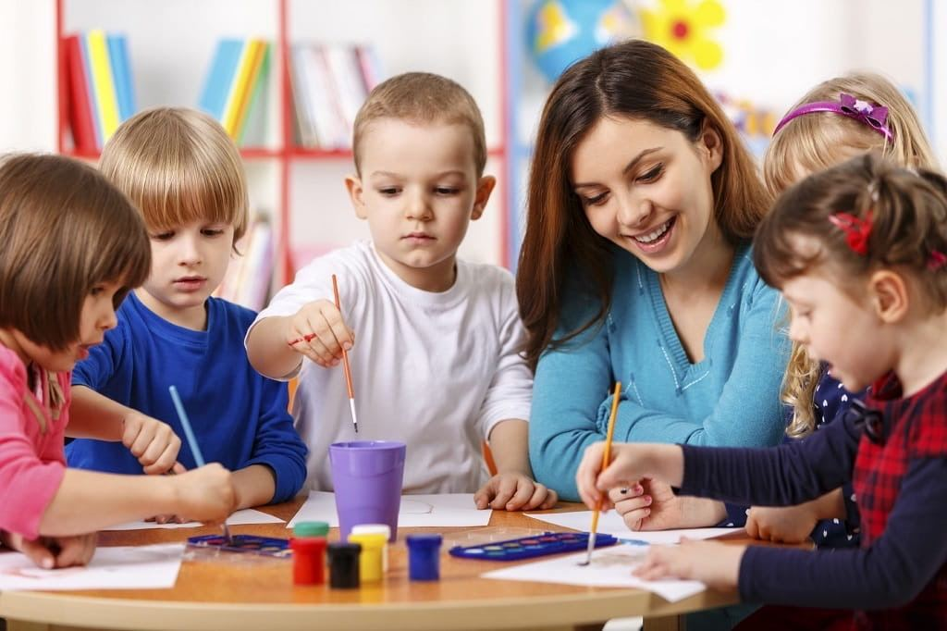

20.02.2023 г.
Самара
Модераторы:
- Чеховских Ольга Геннадьевна, заместитель директора по развитию и качеству дошкольного образования и учебной работе, кандидат педагогических наук
- Артемьева Ирина Викторовна, начальник отдела методического сопровождения по программам дошкольного образования
ПРОГРАММА КРУГЛОГО СТОЛА
- 10.00-10.10
«Формирование основ программирования у детей старшего дошкольного возраста»
Бугрова Светлана Петровна, воспитатель,
Широкова Тамара Александровна, воспитатель,
МБДОУ «Детский сад № 315» г. о. Самара

- 10.10-10.20
«Формирование познавательной и творческой активности дошкольников с ТНР»
Королькова Наталья Владимировна,
старший воспитатель,
МБДОУ «Детский сад № 373» г. о. Самара

- 10.20-10.30
«Приобщение детей дошкольного возраста к культурным способам познания с помощью медиатеки»
Рыжова Ольга Викторовна, старший воспитатель,
МБОУ «Лицей «Технический» имени С.П. Королева»
г. о. Самара (дошкольные группы)
Терехова Елена Геннадьевна, воспитатель
МБОУ «Лицей «Технический» имени С.П. Королева»
г. о. Самара (дошкольные группы)

- 10.30-10.40
«Формирование основ финансовой грамотности у дошкольников»
Сафиулина Светлана Максимовна, старший воспитатель,
Бурцева Вера Петровна, старший воспитатель,
МБДОУ «Детский сад № 399» г. о. Самара

- 10.40-10.50
Электронное учебно-методическое пособие «Приобщение детей старшего дошкольного возраста к театральному искусству посредством ознакомления с театрами мира»
Верекина Елена Николаевна, старший воспитатель,
Чугунова Татьяна Валентиновна, педагог-психолог,
Подкопаева Татьяна Евгеньевна, учитель-дефектолог,
МБДОУ «Детский сад № 334» г. о. Самара

- 10.50-11.00
«Интелектуальное развитие детей старшего дошкольного возраста посредством игры Квиз»
Мячина Любовь Васильевна, старший воспитатель,
Клокова Екатерина Александровна, воспитатель,
МБДОУ «Детский сад № 394» г. о. Самара

- 11.00-11.30
Подведение итогов круглого стола

